Systemmanual

JokeGenerator

Applikationen JokeGenerator låter användaren bläddra igenom en samling skämt som visas på skärmen.
Skämten lagras i en databas och nya skämt kan läggas till och tas bort av administratörerna samt sorteras i ett antal kategorier efter administratörens tycke. Även kategorier kan läggas till och tas bort.
Användare kan välja kategori och blir presenterade ien lista av samtliga skämt i den valda kategorin. Användare kan skapa en användarprofil och läggs då till i databasen. Uppgifterna används sedan för att låta användaren logga in. En inloggad användare kan sätta betyg på skämten. Betyget kan ses av samtliga användare.
Systemadministratörer loggar in i systemet på samma sätt som användarna men får tillgång till en administratörspanel.

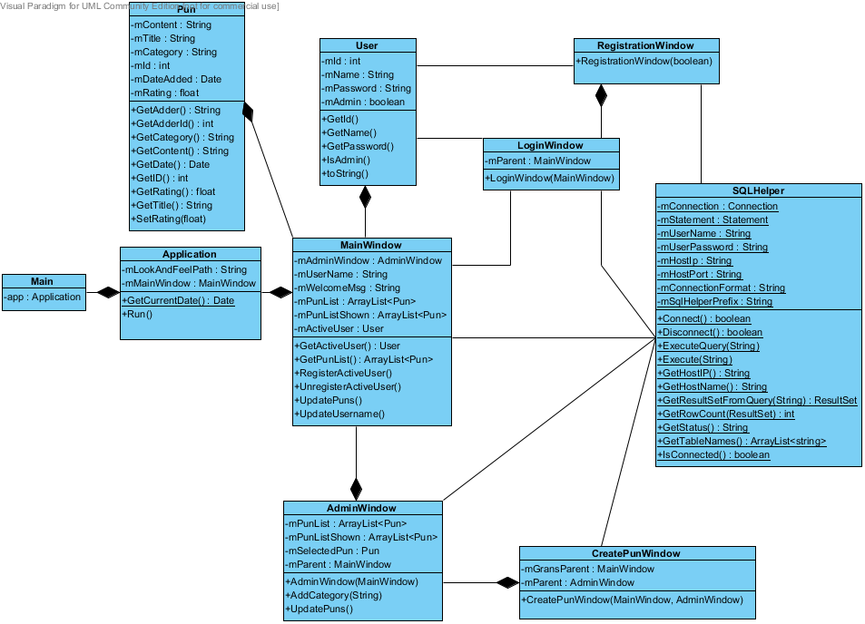

Klasser

- AdminWindow
- Application
- CreatePunWindow
- LogInWindow
- Main
- MainWindow
- Pun
- RegistrationWindow
- SQLHelper
- User

AdminWindow
Innehåller det grafiska gränssnittet för administratörspanelen.
Panelen består av 3 flikar:
- Användarfliken ger administratören en överblick över alla användare. Vid klick på knappen "Ta bort användare" tas den markerade användaren bort från listan och från databasen. Vid klick på knappen "Lägg till användare" skapas ett RegistrationWindow-objekt med argumentet "true" (Se RegistrationWindow).
- Skämtfliken ger administratören en överblick över alla skämt i databasen. Här läggs skämt till eller tas bort och nya kategorier skapas/tas bort.
- SQL-fliken visar information om databasen. Administratören kan härifrån skapa en backup på databasen i sin nuvarande form, som sparas på hårddisken under namnet "sql.txt".
Innehåller metoden "AddCategory()" som kallar på en JOptionPane för att få en sträng av användaren. Vid korrekt inmatad sträng läggs en ny kategori till i databasen.
Application
Ställer in utseendet för swing-komponenter när den skapas. Ansluter till databasen och skapar ett MainWindow när metoden Run() anropas.
CreatePunWindow
Innehåller det grafiska gränssnittet för att skapa ett nytt skämt.
Användaren fyller i titel, innehåll och väljer kategori för att skapa ett nytt Pun-objekt som skickas till databasen. Klickar användaren på knappen "Ny Kategori" så kallas metoden "AddCategory" i AdminWindow-objektet "mParent" (se AdminWindow),
LogInWindow
Innehåller det grafiska gränssnittet för inloggnings-fönstret.
Användaren fyller i 2 textrutor med information, användarnamn och lösenord, som sedan skickas till databasen. Finns användaren och lösenordet stämmer loggas användaren in. Existerar inte användaren eller om lösenordet inte är korrekt som meddelas användaren. Vid lyckad inloggning skickas information till MainWindow-objektet "mParent" om vilken typ av användare som har loggat in, vanlig eller administratör.
Har en knapp "Skapa profil" som skapar ett RegistrationWindow-objekt.
Main
Startklass där applikation utgår ifrån. Innehåller endast ett Application-objekt.

MainWindow
Innehåller det grafiska gränssnittet för huvudfönstret.
Skapar en lista av Pun-objekt genom anrop till databasen, som sedan visas i gränssnittet. Fönstret innehåller knappen "Login/Skapa profil" som vid tryck skapar ett LogInWindow-objekt. Innehåller metoden "RegistrerActiveUser()" som barn-objekt kan kalla på för att registrera en aktiv användare (se LogInWindow). Om metoden kallas och avnändaren är en admnistratör så skapas ett AdminWindow-objekt.
Innehåller komponenter som gör det möjligt för användare att betygsätta skämt. Dessa blir aktiva först när användaren loggat in.
Pun
Representerar ett "pun" element i databasen.
RegistrationWindow
Innehåller det grafiska gränssnittet för att skapa en ny användare.
3 textrutor fylls i med användarens/administratörens uppgifter, ett för namn och två för lösenord där det sista är en koll för att försäkra att användaren inte stavat fel på sitt lösenord.
Konstruktorn tar emot en boolean "isAdmin". Är denna sann så blir en checkbox tillgänglig, som anger om den nya användaren ska få administratörsrättigheter.
SQLHelper
En Utility-klass med statiska metoder som underlättar kommunikation med databasen.
String-objekten mUserNmae, mUserPassword, mHostIp och mHostPort som ärdefinierade i början av klassen anger vilken databas applikationen ska kopplas upp emot och vilka inloggningsuppgifter som ska användas. Om annan databas ska användas skall dessa strängarna ändras.
Metoden "Connect()" bör kallas på i början av applikationen för att koppla upp mot databasen.
User
Representerar ett "users" element i databasen.

Tabbeller
- category
- pun
- rating
- users
category
Kategorier för olika skämt.
- Name varchar(50). representerar namnet på kategorin. Unik, Primärnyckel.
- Offensive tinyint(1). Används inte, för framtida stöd.
pun
Skämt. Med innehåll, vem som lagt till det, kategory, datum med mera.
- ID int(11). Varje elements unika identifierare. Unik, Primärnyckel.
- Content varchar(1000). Innehåller skämtet i sig.
- Category varchar(50). Vilken kategori skämtet tillhör. Referar till category.Name.
- Adder int(11). Vilken användare som lagt till skämtet. Referar till users.ID.
- Date date. Vilket datum skämtet skapades.
- Offensive tinyint(1). Används inte, för framtida stöd.
- Title varchar(50). Skämtets titel.
rating
Sparar användares betyg på olika skämt. Varje element är en relation mellan en användare och ett skämt så att ett genomsnittsbetyg kan räknas ut för varje skämt.
- UserID int(11). Vilken användare som skapat betyget. Refererar till users.ID.
- PunID int(11). Vilket skämt som betygsatts. Refererar till pun.ID.
- Rating int(11). Betyget på skämtet.
users
En användare.
- ID int(11). Varje elements unika identifierare. Unik, Primärnyckel.
- UserName varchar(50). Användarens namn.
- Password varchar(50). Användarens lösenord.
- IsAdmin tinyint(1). Om användaren har administratörsrättigheter.

SQL-frågor
AdminWindow.java

Kommando :“SELECT Name from category”

Rad : 116

Förklaring : Används i InitializePuns metoden för att hämta ut namnen på de olika skämtkategorierna som man sedan kan sortera skämten efter.

Kommando : “SELECT * from users order by UserName”

Rad : 163

Förklaring : Används i InitializeUsers för att hämta ut alla kolumner i users kategorin sorterade efter deras användarnamn. Dessa används i administratorns vy för att hantera de registrerade användarna.

Kommando : "INSERT INTO category VALUES ('" + newCategory + "', 0)"

Rad : 299

Förklaring : Lägger till en ny rad i kategorin “category” i databasen. newCategory är en sträng innehållande den nya kategorins namn, denna anges av programmet.

Kommando : "SELECT Name from category WHERE Name='" + newCategory + "'"

Rad : 300

Förklaring : Hämtar ut kategorin med namnet som hålls i strängen newCategory för att lägga till den i en lista över alla kategorier i programmet.

Kommando : "select count(Category) AS NrConatining From pun where category='" +
category + "'"

Rad : 357

Förklaring : Hämtar ut antalet skämt i en given kategori, strängen category håller den aktuella kategorins namn.

Kommando : "SELECT COUNT(*)FROM pun"

Rad : 377

Förklaring : Hämtar ut det totala antalet skämt i databasen.

Kommando : "DELETE FROM Users WHERE ID = '" + id + "';"

Rad : 927

Förklaring : Tar bort en användare ur databasen med det ID som hålls i heltalsvariablen id.

Rad: 442, 447, 452, 457

Kommando “show create table [TABLE]*”

Förklaring: Hämtar en sträng som beskriver hur ett [TABLE] av de olika typerna skapas.
[TABLE]* = “category”, “users”, “pun” eller “rating”.

Kommando : "DELETE FROM pun WHERE ID = '" + id + "';"

Rad : 974

Förklaring : Tar bort ett skämt med ur databasen med det ID som hålls i heltalsvariablen id

"DELETE FROM rating WHERE PunID = '" + id + "';"

Rad : 976

Förklaring : Tar bort alla de bedömningar som hör till skämtet med det givna IDt som hålls i heltalsvariablen id.

RegistrationWindow.java

Kommando : "Select UserName from users"

Rad : 156

Förklaring : Hämtar ut alla användarnamn ur databasen. Detta för att konstatera att det användarnamn som en person försöker registrera inte redan är upptaget.

Kommando : "INSERT INTO users(UserName, Password, IsAdmin) VALUES ('" + mNameField.getText() + "', '" + password + "', '" + isAdmin + "');”

Rad : 170

Förklaring : Lägger till en persons användaruppgifter i databasen. mNameField är ett textruta som håller dennes användarnamn, password är en sträng som håller dennes lösenord och isAdmin är ett booleskt värde som anger om användaren ska få administratörrättigheter (detta booleska värde kan endast manipulera om en person som redan är administratör registrerar den nya användaren).

LoginWindow.java

Kommando : "SELECT * FROM users WHERE UserName = '" + mNameField.getText() + "'"
Rad : 180
Förklaring : Hämtar ut alla kolumner ur users kategorin från raden där UserName kolumnen motsvarar den sträng som finnes i mNameField. Detta för att kontrollera så att användarens inmatade inlogningsuppgifter stämmer.

MainWindow.java

Kommando : "SELECT Name from category"

Rad : 77

Förklaring : Hämtar ut namnet på alla skämtkategorier ur databasen för att lagra dessa internt i en lista i programmet.

Kommando : "SELECT * from pun order by Title"

Rad : 267

Förklaring : Hämtar ut alla kolumner ur kategorin pun ur databasen för att lagra dessa internt i en lista i programmet.

Kommando : "SELECT * from rating where punID = " + p.GetID()

Rad : 278

Förklaring : Hämtar ut ett skämts bedömningar ur databasen för att räkna ut medelvärdet på dessa.

Kommando : "SELECT * FROM rating WHERE UserID = '" + mActiveUser.GetId() + "' AND PunID = '" + mPunListShown.get(mPunListWindow.getSelectedIndex()).GetID() + "'"

Rad : 404

Förklaring : Försöker hämta ut den bedömning ur databasen där UserID motsvarar den aktiva användarens ID och PunID motsvarar det valda skämtets ID. Detta för att ta reda på om användarens tididgare bedömning av skämtet ska uppdateras eller om en ny bedömning ska läggas till.

Kommando : "UPDATE rating SET Rating = '" + mRateSlider.getValue() + "' WHERE UserID = '" + mActiveUser.GetId() + "' AND PunID = '" + mPunListShown.get(mPunListWindow.getSelectedIndex()).GetID() + "'"
Rad : 410

Förklaring : Uppdaterar en redan existerande bedömning av ett skämt.

Kommando : "INSERT INTO rating VALUES ('" + mActiveUser.GetId() + "', '" + mPunListShown.get(mPunListWindow.getSelectedIndex()).GetID() + "', '" +
mRateSlider.getValue() + "')"

Rad : 416

Förklaring : Lägger till en ny bedömning av ett skämt.

